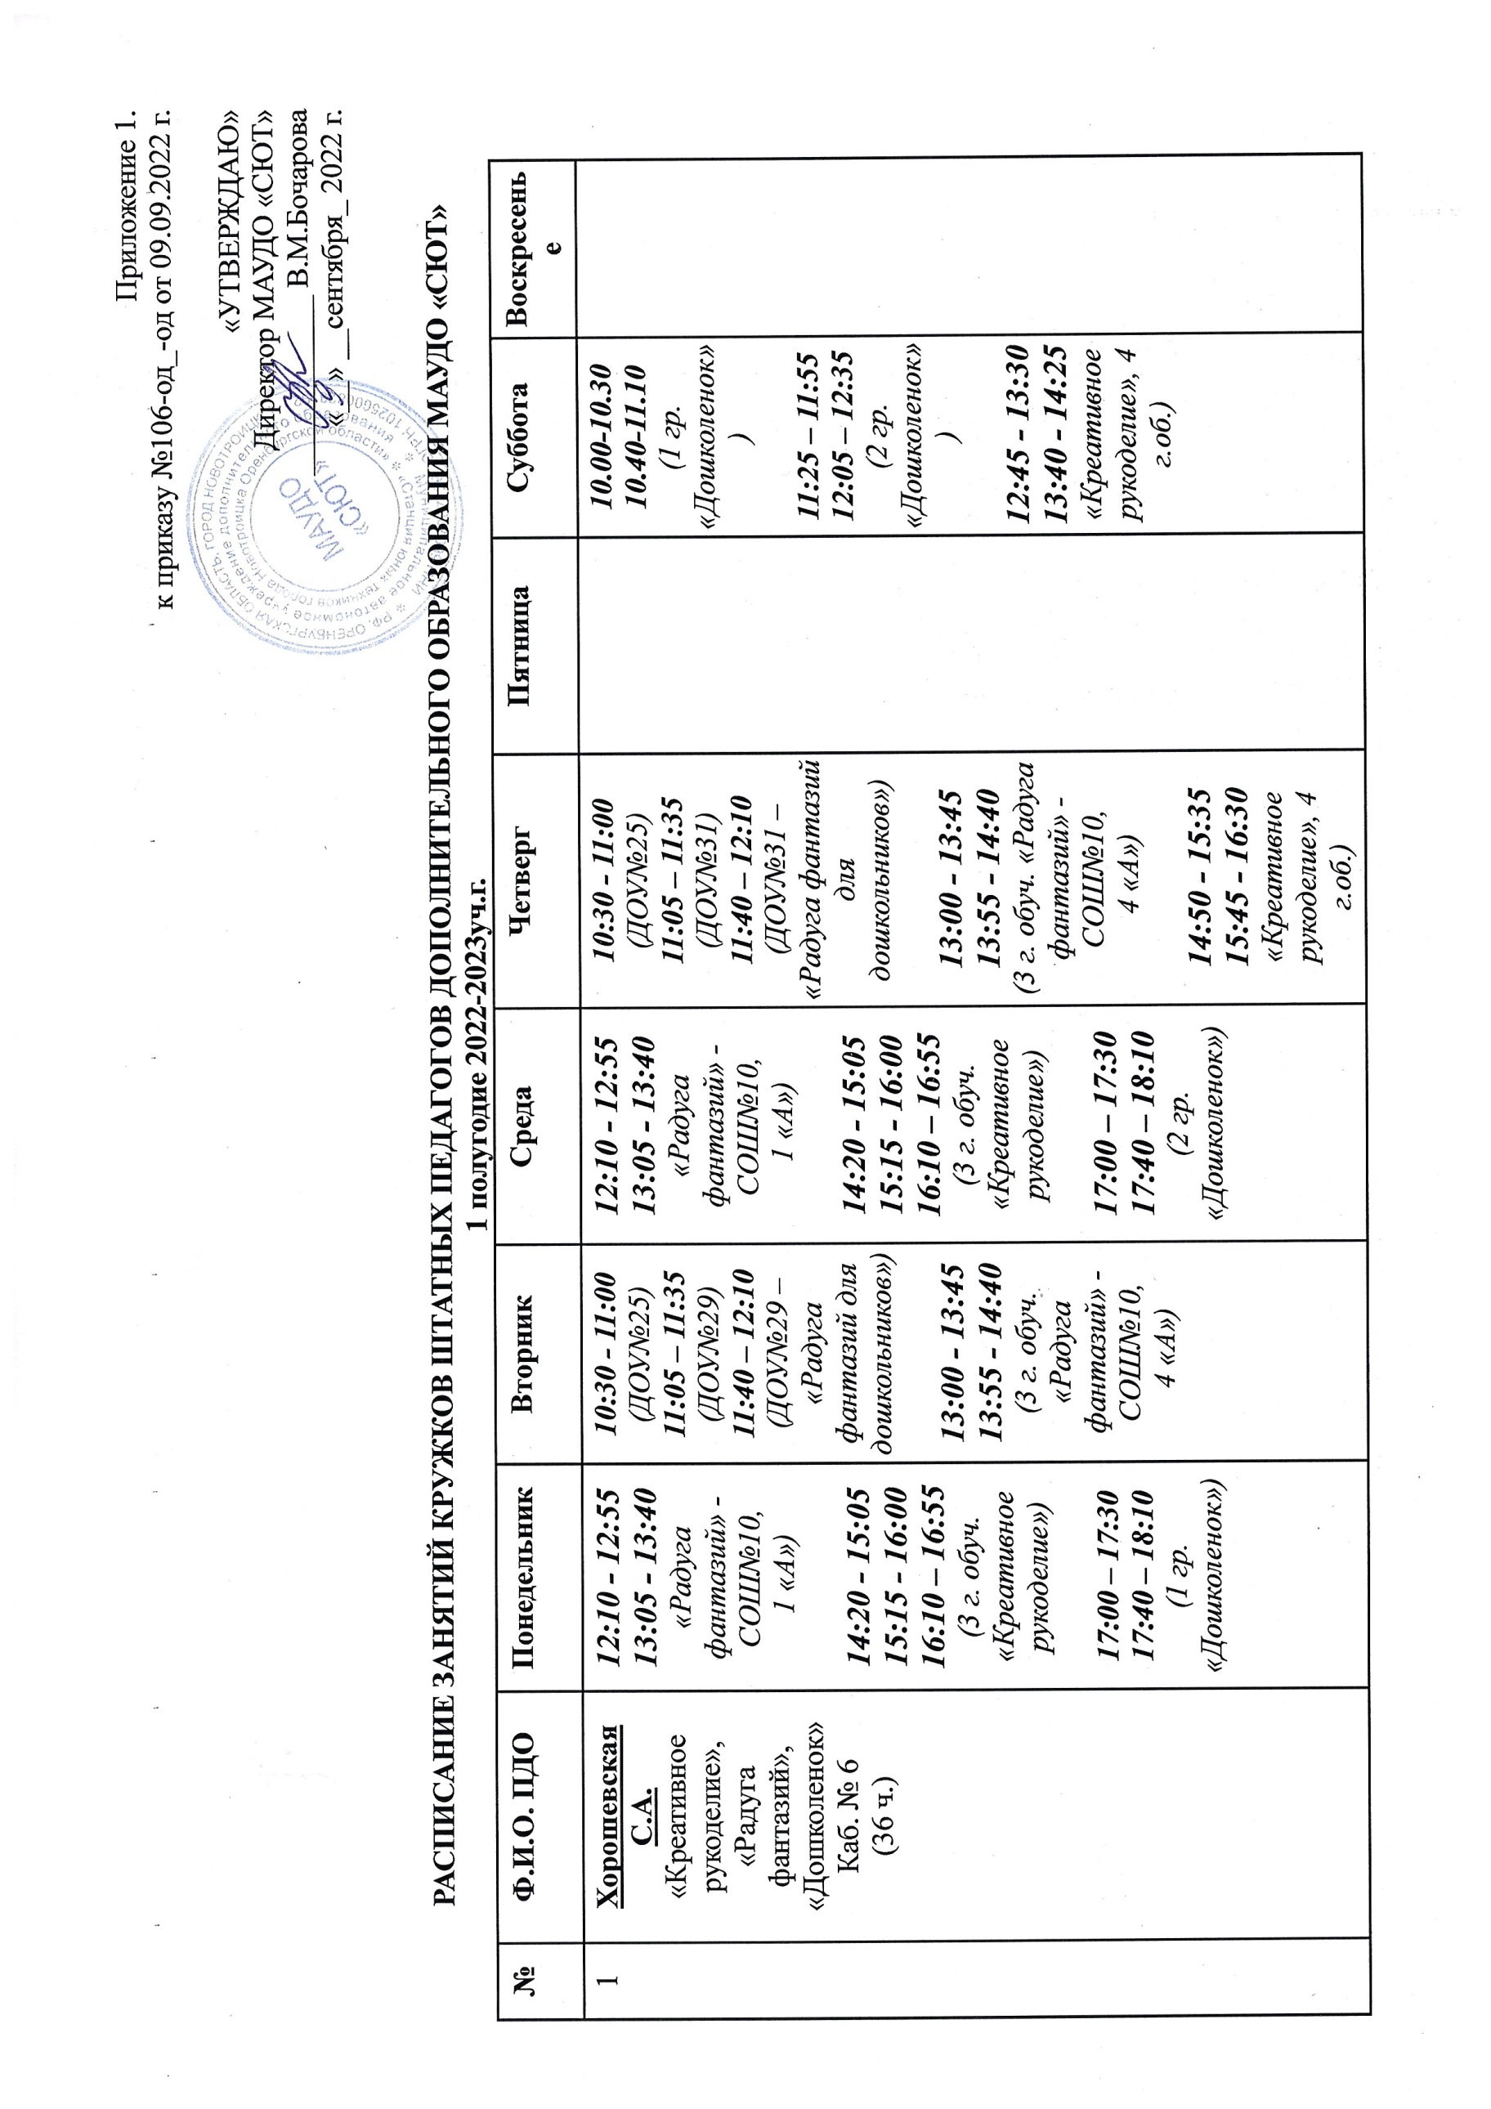
Приложение 1.
к приказу №106-од_-од от 09.09.2022 г.

«УТВЕРЖДАЮ»
Директор МАУДО «СЮТ»
____________ В.М.Бочарова
«__» __сентября_ 2022 г.

РАСПИСАНИЕ ЗАНЯТИЙ КРУЖКОВ ШТАТНЫХ ПЕДАГОГОВ ДОПОЛНИТЕЛЬНОГО ОБРАЗОВАНИЯ МАУДО «СЮТ»
1 полугодие 2022-2023уч.г.
№ | Ф.И.О. ПДО | Понедельник | Вторник | Среда | Четверг | Пятница | Суббота | Воскресенье
1 | Хорошевская С.А.  «Креативное рукоделие»,  «Радуга фантазий»,  «Дошколенок»  Каб. № 6  (36 ч.) | 12:10 - 12:55  13:05 - 13:40  «Радуга фантазий» - СОШ№10,  1 «А»)  14:20 - 15:05  15:15 - 16:00  16:10 – 16:55  (3 г. обуч. «Креативное рукоделие»)  17:00 – 17:30  17:40 – 18:10  (1 гр.  «Дошколенок») | 10:30 - 11:00  (ДОУ№25)  11:05 – 11:35  (ДОУ№29)  11:40 – 12:10  (ДОУ№29 – «Радуга фантазий для дошкольников»)  13:00 - 13:45  13:55 - 14:40  (3 г. обуч. «Радуга фантазий» - СОШ№10,  4 «А») | 12:10 - 12:55  13:05 - 13:40  «Радуга фантазий» - СОШ№10,  1 «А»)  14:20 - 15:05  15:15 - 16:00  16:10 – 16:55  (3 г. обуч. «Креативное рукоделие»)  17:00 – 17:30  17:40 – 18:10  (2 гр.  «Дошколенок») | 10:30 - 11:00  (ДОУ№25)  11:05 – 11:35  (ДОУ№31)  11:40 – 12:10  (ДОУ№31 – «Радуга фантазий для дошкольников»)  13:00 - 13:45  13:55 - 14:40  (3 г. обуч. «Радуга фантазий» - СОШ№10,  4 «А»)  14:50 - 15:35  15:45 - 16:30  «Креативное рукоделие», 4 г.об.) |  | 10.00-10.30  10.40-11.10  (1 гр.  «Дошколенок»)  11:25 – 11:55  12:05 – 12:35  (2 гр.  «Дошколенок»)  12:45 - 13:30  13:40 - 14:25  «Креативное рукоделие», 4 г.об.)
2 | Серикпаева К.А.  «Леготрон»,  «Фантазии с чистого листа»,  «Дошколенок», «Я-изобретатель»  Каб.№ 2 -4  (40 часов) | 12:00 – 14:00 - самоподготовка  14:00 - 14:45  14:55 - 15:40  (1 г. обуч- 1 гр. «Леготрон»)  16.00-16.45  16.55-17.40  («Я -изобретатель») | 10:30 - 11:00  (ДОУ№25)  11:05 – 11:35  (ДОУ№29)  11:40 – 12:10  (ДОУ№29 – «Фантазии с чистого листа»)  12.20- 13:05  13:15-14:00  1 класс (СОШ№10  («Я -изобретатель»)  14:15 - 15:00  15:10 - 15:55  2г. обуч. «Леготрон»  16:10 - 16:40  16:50 - 17:20  17:30 – 18:00  18:10 – 18:40  («Дошколенок» гр.3) | 12:00 – 14:00 - самоподготовка | 10:30 - 11:00  (ДОУ№25)  11:05 – 11:35  (ДОУ№31)  11:40 – 12:10  (ДОУ№31 – «Фантазии с чистого листа»)  12.20- 13:05  13:15-14:00  1 класс (СОШ№10  («Я -изобретатель»)  14:15 - 15:00  15:10 - 15:55  1г. обуч. – 2 гр «Леготрон»  16:10-16:55  17:05-17:50  («Я -изобретатель») | 12:00 – 14:00 - самоподготовка  14:00 - 14:45  14:55 - 15:40  (1 г. обуч- 1 гр. «Леготрон»)  15:55-16:40  16:50-17:35  2г.обуч. «Леготрон» | 10:00 - 10:30;  10:40 - 11:10  11:20 - 11:50;  12:00 — 12:30  «Дошколенок» гр.4  12:45 - 13:30  13:40 - 14:25  (1 г. обуч- 2 гр. «Леготрон»)
3 | Великоцкий И.И.  объединение «Судомодельный»  каб.№ 11  (36 ч.) |  | 13:00 - 13:45  13:55 - 14:40  (2 г. обуч СОШ№10,  4 «А»)  15:00 - 15:45  15:55 - 16:40 (1 г.об-1 гр)  16:50 - 17:35  17:40 - 18:25  18:30 - 19:15  (2 г.об-3 гр) | 14:30 - 15:15  15:25 - 16:10  (2 г.об-1 гр СОШ 10, 3 А)  16:30 - 17:15  17:25 - 18:10  18:20 - 19:05  (2 г.об-3 гр.) | 13:00 - 13:45  13:55 - 14:40  (2 г. обуч СОШ№10,  4 «А»)  15:00 - 15:45  15:55 - 16:40  (1 г.об-1 гр)  16:50 - 17:35  17:40 - 18:25  18:30 - 19:15  (2 г.об-4 гр) |  | 09:30 – 10:15  10:20 – 11:05  (2 г.об-1 гр СОШ 10, 3 А)  11.:20 – 12:05  12:10 – 12:55  (2 г. обуч СОШ№10,  4 «А») | 09:30 – 10:15  10:20 – 11:05  2 г. обуч.- СОШ№10,  3«А»)  11.:20 – 12:05  12:10 – 12:55  (1 г. об. -1 гр.)  13:00 – 13:45  13:55 – 14:40  14:50 – 15:35  (2 г.об-4 гр)
4 | Башманов В.А.  (36 ч.)  (секция «Мотокросс»)  1 этаж |  | 12:00 - 15:00 (техобслуживание)  15:00 – 15:45  15:50 – 16:35  1 гр. - 1 г.  17:00 – 17:45  17:50 – 18:35  уборка класса -  18:35 - 19:00  2 г. | 12:00 - 15:00 (техобслуживание)  15:00 – 15:45  15:50 – 16:35  2 гр. - 1 г.  17:00 – 17:45  17:50 – 18:35  уборка класса -  18:35 - 19:00  3 г. – инд. | 11:00 - 15:00 (техобслуживание)  15:00 – 15:45  15:50 – 16:35  1 гр. - 1 г.  17:00 – 17:45  17:50 – 18:35  уборка класса -  18:35 - 19:00  2 г. | 12:00 - 15:00 (техобслуживание)  15:00 – 15:45  15:50 – 16:35  2 гр. - 1 г.  17:00 – 17:45  17:50 – 18:35  уборка класса -  18:35 - 19:00  3 г. – инд. | 10:00 — 11:00  (техобслуживание)  11:00 — 12:40;  1 гр.- 1 г.;  13:00 — 14:40;  2 гр.- 1 г.  15:00 - 16:40  1 гр. - 2 г.  17:00 – 18:00  Инд.  (тренировочные заезды)
5 | Бочарова В.М.  Каб. № 5  (9 ч.)  «Дошколенок» | 17:40 - 18:10;  18:20 -18:50  уборка класса -  18:50 - 19:40  («Дошколенок- 5 гр.» |  | 17:30 - 18:00;  18:10 -18:40  уборка класса -  18:40 - 19:30  («Дошколенок- 6 гр.») | 17:40 - 18:10;  18:20 -18:50  уборка класса -  18:50 - 19:40  («Дошколенок- 5 гр.» | 17:30 - 18:00;  18:10 -18:40  уборка класса -  18:40 - 19:30  («Дошколенок- 6 гр.»)
6 | Смолинский М.С.  Каб. №8,  (45 ч. – 9 ч. на Навигатор, ПОС ЕПГУ)  «Робототехника»,  «Детско-юношеская школа радиоэлектронно-го конструирования», «Информационные технологии»,  «Радиосвязь связала мир»  и др. | 15:00 - 15:45  15:55 - 16:40  (1 г. об «Робототехника»)  17:00 - 17:45  17:55 - 18:40  (2 г. об «Робототехника») | 15:00 - 15:45  15:55 - 16:40  (1 г. об) «ДЮСШРЭК»  17:00 - 17:45  17:55 - 18:40  18:50- 19:35  (2 г. об.- «ДЮСШРЭК») | 15:00 - 15:45  15:55 - 16:40  (1 г. об «Робототехника»)  17:00 - 17:45  17:55 - 18:40  (2 г. об «Робототехника») | 12:00 - 12:45  12:55 - 13:40  (СОШ№10 5 «А») «Информационные технологии»);  15:00 - 15:45  15:55 - 16:40  (1 г. об) «ДЮСШРЭК»  17:00 - 17:45  17:55 - 18:40  18:50- 19:35  (2 г. об.- «ДЮСШРЭК») | 12:00 - 12:45  12:55 - 13:40  (СОШ№10 5 «Б») «Информационные технологии»);  15:00 - 15:45  15:55 - 16:40  («Радиосвязь связала мир»)  17:00 - 17:45  17:55 - 18:40  (2 г. об.- «ДЮСШРЭК») | 10:00 - 10:45  10:55 - 11:40;  11:55 - 12:35  12:45 - 13:30  13:40 - 14:25  14:35 - 15:20  («Радиосвязь связала мир» - соревнования)

Сост.: Методист А.И. Антипова

РАСПИСАНИЕ ПЕДАГОГОВ- СОВМЕСТИТЕЛЕЙ МАУДО «СЮТ»
1 полугодие 2022-2023 уч.г.

№ | Ф.И.О. ПДО | Понедельник | Вторник | Среда | Четверг | Пятница | Суббота | Воскресенье
1 | Рыжак Г.С.  «Компьютерная сказка»  9 ч.  (с 19.09.22) |  |  | 17:30 - 18:15  18:25 -19:10  (1 группа) |  | 17:30 - 18:15  18:25 -19:10  (2 группа) | 10:00 - 10:45  10:55 – 11:40;  (1 группа)  12:00 - 12:45  12:55 - 13:40  (2 группа)
2 | Лукьяненко П.В.  обслуживание сайта СЮТ  9 ч./нед

Сост.: Методист А.И. Антипова

